Практика 9

Тест 4 по тестам 12-14.
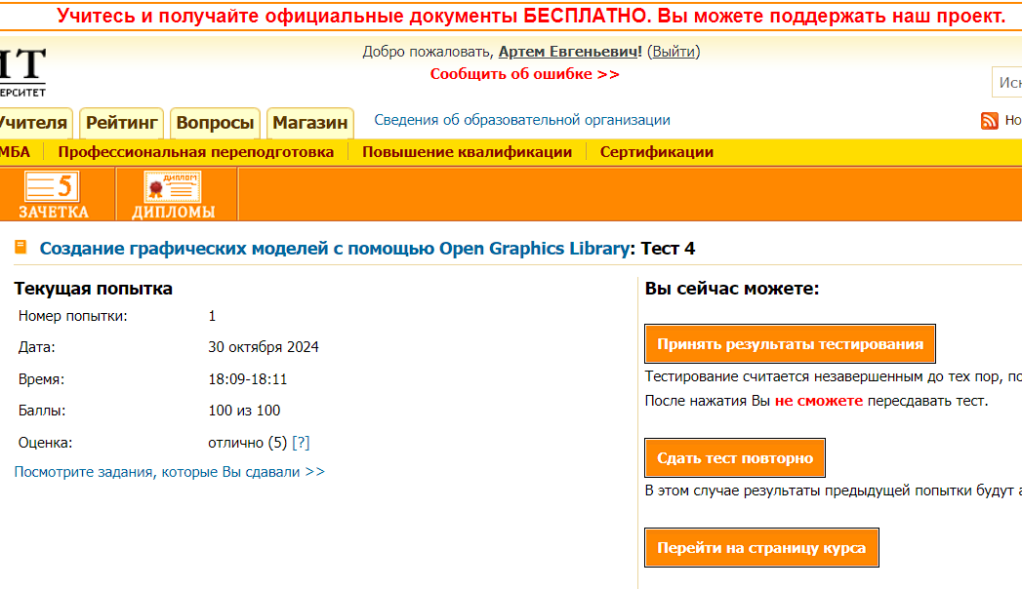
Экзамен.
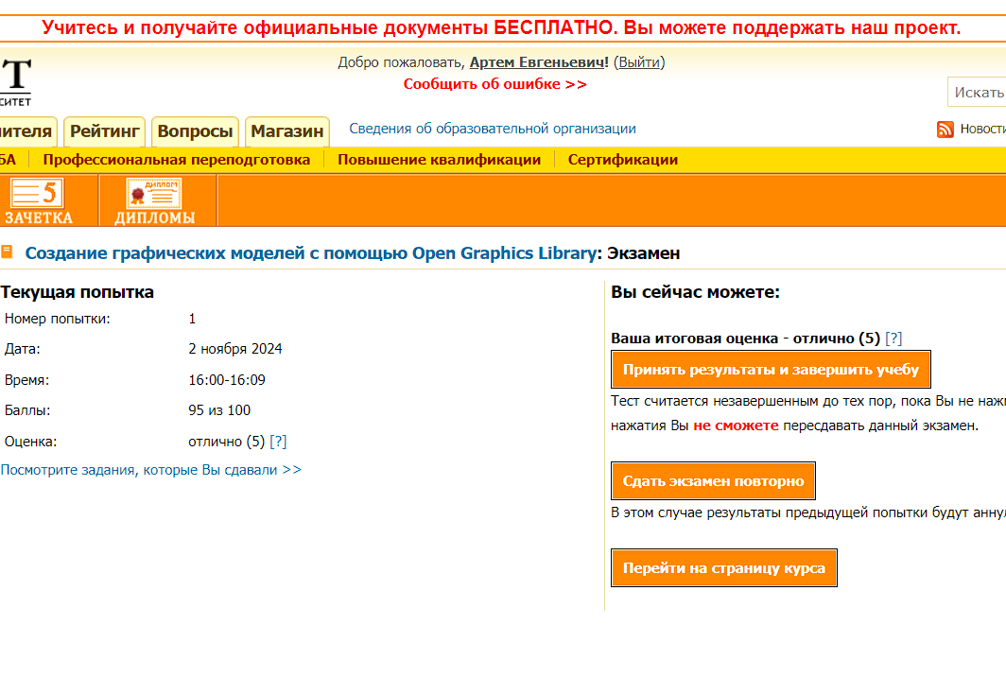
Сертификат.
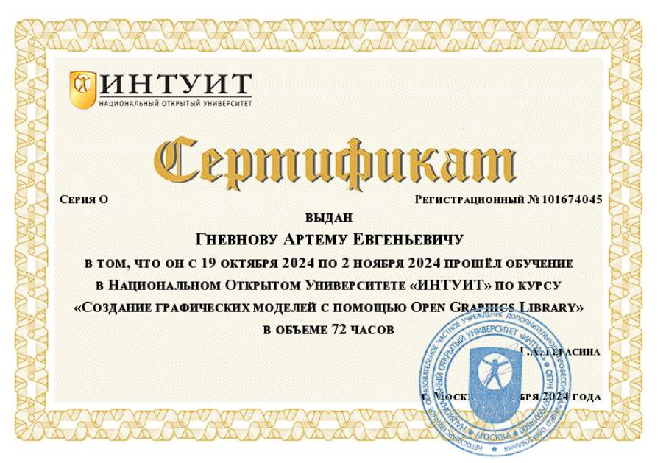
Ссылка на сертификат - https://intuit.ru/verifydiplomas/101674045

